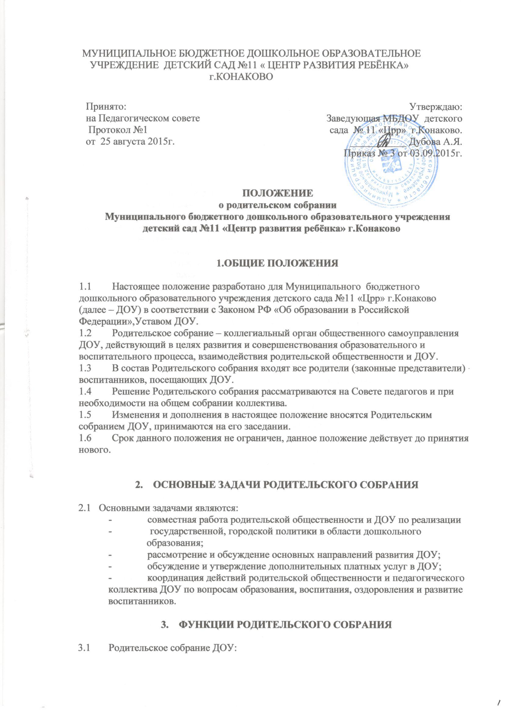

- выбирает родительский совет ДОУ (группы);
- знакомится с Уставом и другими локальными актами ДОУ, касающимися взаимодействия с родительской общественностью, поручает родительскому совету ДОУ решение вопросов о внесении в них необходимых изменений и дополнений;
- изучает основные направления образовательной оздоровительной и воспитательной деятельности в ДОУ (группы), вносит предложения по их совершенствованию;
- заслушивает вопросы, касающиеся содержания, форм и методов образовательного процесса, планирование педагогической деятельности ДОУ (группы);
- обсуждает проблемы организации дополнительных образовательных, оздоровительных услуг воспитанникам, в том числе платных в ДОУ (группы);
- принимает информацию заведующего, отчеты педагогических и медицинских работников о состоянии здоровья детей, ходе реализации образовательных и воспитательных программ, результатах готовности детей к школьному обучению;
- заслушивает информацию воспитателей группы, медицинских работников о состоянии здоровья детей группы, ходе реализации образовательных и воспитательных программ, результатах готовности детей к школьному обучению, итогах учебного года;
- решает вопросы оказания помощи воспитателем группы в работе с неблагополучными семьями;
- вносит предложения по совершенствованию педагогического процесса в ДОУ (группе);
- участвует в планировании совместных с родителями (законными представителями) мероприятий в ДОУ (группе) – групповых родительских собраний, родительских клубов, Дней открытых дверей и др.;

4. ПРАВА РОДИТЕЛЬСКОГО СОБРАНИЯ
4.1. Родительское собрание имеет право:
- выбирать представителей в родительский совет ДОУ;
- требовать от родительского совета ДОУ выполнения и контроля выполнения его решений.
4.2. Каждый член родительского собрания имеет право:
- потребовать обсуждения родительским собранием любого вопроса, входящего в его компетенцию, если это предложение поддержит не менее 2/3 членов собрания;
- при несогласии с решением родительского собрания высказать свое мотивированное мнение, которое должно быть занесено в протокол.

5. ОРГАНИЗАЦИЯ УПРАВЛЕНИЯ РОДИТЕЛЬСКИМ СОБРАНИЕМ
5.1. В состав родительского собрания входят все родители(законные представители) воспитанников ДОУ (группы).
5.2. Родительское собрание избирает из своего состава в родительский совет ДОУ (группы).
5.3. Для ведения заседаний родительское собрание из своего состава выбирает председателя и секретаря сроком на 1 учебный год.
5.4. В необходимых случаях на заседание родительского собрания приглашаются педагогические, медицинские и другие работники ДОУ, представители общественных организаций, учреждений, родители, представители Учредителя. Необходимость их приглашения определяется председателем Управляющего Совета ДОУ.
5.5. Общее родительское собрание ДОУ ведет заведующий ДОУ совместно с председателем родительского совета ДОУ.
5.6. Председатель родительского собрания:
- обеспечивает посещаемость родительского собрания ;
- совместно с заведующим ДОУ определяет повестку дня родительского собрания;
- взаимодействует с заведующим ДОУ по вопросам ведения собрания, выполнения его решений.
5.7. Родительское собрание работает по плану, составляющему часть годового плана работы ДОУ.
5.8. Общее родительское собрание собирается не реже 1 раза в год, групповое родительское собрание – не реже 1 раза в квартал.
5.9. Заседания родительского собрания правомочны, если на них присутствует не менее 2/3 всех родителей (законных представителей) воспитанников ДОУ ( группы).
5.10. Решение родительского собрания принимается открытым голосованием и считается принятым, если за него проголосовало не менее дух третей присутствующих.
5.11. Организацию выполнения решений родительского собрания осуществляет родительский совет ДОУ совместно с заведующим ДОУ.
5.12. Непосредственным выполнением решений занимаются ответственные лица, указанные в протоколе заседания родительского собрания. Результаты докладываются родительскому собранию на следующем заседании.

6. ВЗАИМОСВЯЗИ РОДИТЕЛЬСКОГО СОБРАНИЯ С ОРГАНАМИ САМОУПРАВЛЕНИЯ УЧРЕЖДЕНИЯ
6.1. Родительское собрание взаимодействует с родительским советом ДОУ.

7. ОТВЕТСТВЕННОСТЬ РОДИТЕЛЬСКОГО СОБРАНИЯ

7.1. Родительское собрание несет ответственность:
- за выполнение закрепленных за ним задач и функций;
- соответствие принимаемых решений законодательству РФ, нормативно-правовым актам.

8. ДЕЛОПРОИЗВОДСТВО РОДИТЕЛЬСКОГО СОБРАНИЯ
8.1. Заседания родительского собрания оформляются протоколом.
8.2. В книге протоколов фиксируется:
- дата проведения заседания;
- количество присутствующих;
-приглашенные (Ф.И.О.должность);
- повестка дня;
- ход обсуждения вопросов, выносимых на родительское собрание;
- предложения, рекомендации и замечания родителей (законных представителей),педагогических и других работников ДОУ, приглашенных лиц;
- решение родительского собрания.

8.3. Протоколы подписываются председателем и секретарем родительского собрания.
8.4. Нумерация протоколов ведется от начала календарного года.
8.5. Тетрадь протоколов родительского собрания группы хранится у воспитателей
группы с момента комплектования группы до выпуска детей в школу.

